มาตรการควบคุมการใช้ถุงพลาสติกใสต่างประเทศ

จากความร้ายแรงของภัยถุงพลาสติก ทำให้หลายๆ
ประเทศมีมาตรการคุมกำเนิดถุงพลาสติกกันอย่างจริงจัง จนส่งผลให้เกิดการเปลี่ยนแปลงในทิศทางที่ดี เช่น
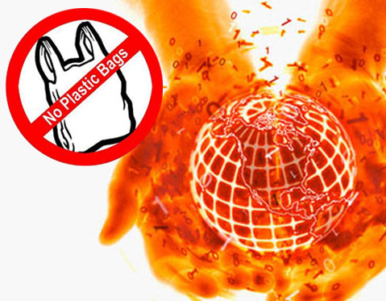
• การประกาศห้ามใช้ถุงพลาสติกในบังกลาเทศ และออสเตรเลีย
• การเก็บภาษีถุงพลาสติกในไอร์แลนด์
• การเรียกเก็บค่าธรรมเนียมถุงพลาสติกของไต้หวัน
• การแขวนการ์ดไว้ที่แคชเชียร์ของห้างใหญ่ในเมืองฮิโรชิม่า ที่ญี่ปุ่น ถ้าลูกค้าไม่ต้องการถุง ก็ยกการ์ดขึ้น แล้วจะได้รับแต้มสะสมเพื่อสิทธิประโยชน์จากทางห้างต่อไปด้วย
• ที่สิงคโปร์ ร่วมกันรณรงค์ โดยกำหนดให้วันพุธแรกของเดือนเป็นวันพกถุงช้อปปิ้ง หากไม่ได้เตรียมถุงไปก็ต้องจ่ายเงินเป็นค่าถุง ใบละ 0.1 เหรียญสิงคโปร์ หรือ 2.50 บาท
• ซานฟรานซิสโก ออกกฎหมายห้ามใช้ถุงพลาสติก นับเป็นเมืองแรกของอเมริกา ประเทศที่ถือเรื่องสิทธิเสรีภาพของประชาชนมากที่สุด
• การประกาศตัวเป็นเมืองปลอดถุงพลาสติกของเมืองลีฟเรปิดส์ ในแคนาดา ผู้ฝ่าฝืนจะต้องถูกลงโทษเป็นค่าปรับหนักๆ คิดเป็นเงินไทยมากถึง 30,200 บาท

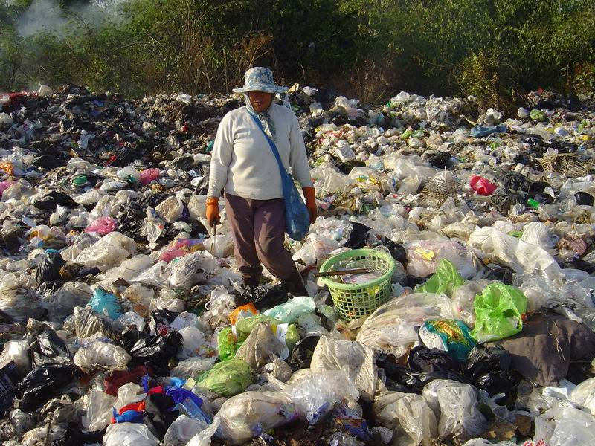

ทั้งหมดนี้น่าจะเป็นทั้งแนวคิด และแรงกระตุ้นให้ภาคส่วนที่เกี่ยวข้องกับเรื่องนี้ในบ้านเรา ทั้งภาครัฐ และเอกชน โดยเฉพาะซุปเปอร์สโตร์ข้ามชาติที่มีสาขาทั่วประเทศ และกำลังซื้อจากลูกค้ามหาศาล ร้านสะดวกซื้อขนาดย่อมที่กระจายอยู่แทบทุกซอยในกรุงเทพ และตัวเมืองของทุกจังหวัด จับมือกันสร้างกระแสนี้ให้เป็นจริงในเมืองไทย
จะให้เรื่องนี้เป็นเรื่องใกล้ๆ ตัวที่เราทำได้ หรือจะปล่อยให้เป็นเรื่องง่ายๆ ใกล้ตัวที่เราไม่เคยคิดจะทำ คำตอบอยู่ที่ใจคุณ


ถุงพลาสติกกับภาวะโลกร้อน
(Global warming)





โดย
องค์การบริหารส่วนตำบลหนองแรต
อำเภอยะหริ่ง จังหวัดปัตตานี
โทร. 0-7333-0792

www.nhongrat.go.th

ถุงพลาสติกกับภาวะโลกร้อน
(Global warming)

ถุงพลาสติกที่เราใช้รองรับสินและอาหาร ผลิตจากเม็ด
พลาสติก จากอุตสาหกรรม ปิโตรเคมี ที่ใช้เพลิงฟอสซิลเป็นวัตถุดิบการผลิตถุงพลาสติกสามารถทำได้อย่างรวดเร็ว ในปริมาณมาก และด้วยต้นทุนที่ต่ำ เมื่อนำมาใช้จะมีอายุการใช้งานสั้น และส่วนใหญ่เป็นการใช้เพียงครั้งเดียว โดยเฉพาะถุงขนาดเล็กและบางถุงที่ผ่านการใช้งานแล้วและถูกนำไปทิ้งจะเป็นภาระในการเก็บขน และจัดการเป็นอย่างมาก เนื่องจากคุณลักษณะที่เบาบาง และมีปริมาณมากปะปนกับมูลฝอยประเภทอื่นๆ จะทำให้การย่อยสลายมูลฝอย เป็นไปได้ยากมากยิ่งขึ้น
ถ้าถามว่า “ลดใช้ถุงพลาสติกเกี่ยวอะไรกับโลกร้อน” และเราคนเดียว ลด หรือ ไม่ใช้ ถุงพลาสติก จะเปลี่ยนแปลงอะไรได้? คำตอบคือ ได้
ต้นเหตุสำคัญคือ ร้อยละ 90 มาจากมนุษย์ สร้างกิจกรรมเผาผลาญเชื้อเพลิง ส่งก๊าซคาร์บอนไดออกไซด์ – CO2 ขึ้นสู่ชั้นบรรยากาศมากเกินความสามารถของโลกที่จะสะท้อนความร้อนจากพื้นโลกออกไปนอกโลกได้ทัน ผลคือ เกิดการเปลี่ยนแปลงสภาวะอากาศอย่างรุนแรงทั่วโลก ซึ่งล้วนแต่เป็นผลกระทบระดับมหันตภัยทั้งสิ้น เช่น
พายุหมุนที่เกิดถี่ และรุนแรงมากขึ้น
ระดับน้ำทะเลที่สูงขึ้นจากการละลายของน้ำแข็งขั้วโลก
•สภาพอากาศที่แปรปรวน จนยากจะคาดเดา
ฤดูกาล และวงจรการเกษตรเปลี่ยนแปลง
โรคระบาดใหม่ๆ เป็นต้น

ข้อดีของการใช้ถุงผ้า

ถ้าคนเราใช้ถุงผ้าสัปดาห์ละ 1 วันจะช่วยลดการใช้ถุงพลาสติกได้มากกว่า 100 ล้านถุงต่อปี ข้อดีของการใช้ถุงผ้ามีดังนี้
• ซักทำความสะอาดได้โดยง่าย
• นุ่มสบายมือน่าใช้ และไม่ก่อให้เกิดการกดทับอย่างรุนแรงต่อฝ่ามือเท่าถุงพลาสติก
• ใช้ง่ายขาดยาก ตกแต่งได้ตามสไตล์ที่ชอบ
• ย่อยสลายได้ ไม่ตกค้างจนเป็นปัญหาในสิ่งแวดล้อม
• ทนทานและใช้ซ้ำได้มากครั้งกว่าถุงพลาสติก
• ช่วยลดปริมาณมูลฝอย ไม่ทำให้เกิดก๊าซเรือนกระจก
• ช่วยลดปัญหาโลกร้อน
• บ่งบอกภาวะรับผิดชอบต่อสังคมและสิ่งแวดล้อมของผู้ใช้
• ใช้ถุงผ้าไปได้ทุกที่ ใส่ได้หลายอย่าง
• ใช้เป็นสื่อรณรงค์เสริมสร้างความเข้าใจและความตระหนักในสิ่งแวดล้อมได้อย่างกว้างขวาง
• ถุงผ้าดิบจะช่วยลดการเกิดและการปนเปื้อนของสารประกอบไดอ๊อกซินที่เป็นสารก่อมะเร็งที่มีอันตรายต่อชีวิต
• พกพาติดตัวได้ง่าน และติดรถ พร้อมใช้งานในทุกโอกาส
• ส่งเสริมการท่องเที่ยวที่เป็นมิตรต่อสิ่งแวดล้อม เริ่มใช้ถุงผ้าตั้งแต่วันนี้ และแบ่งปันถุงผ้าที่มีอยู่แก่ผู้อื่น เพื่อขยายวงกว้างของความพยายามลดก๊าซเรือนกระจกและภาวะโลกร้อน
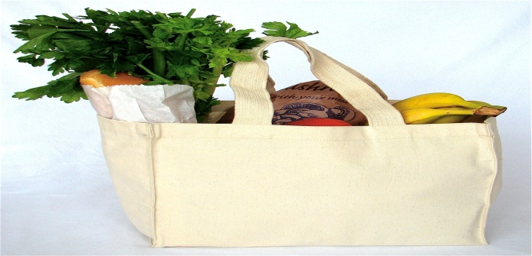

ปัญหาจากการใช้ถุงพลาสติก
ถุงพลาสติกที่ปนเปื้อนในสิ่งแวดล้อมได้ทำให้เกิดปัญหาที่สำคัญดังนี้
• การเสื่อมโทรมของดิน
• การเสื่อมคุณภาพของน้ำ
• เป็นอันตรายต่อสิ่งมีชีวิตทั้งในน้ำและบนบก
• เป็นต้นเหตุสำคัญของการเกิดชีวภาพที่เป็นก๊าซเรือนกระจกที่สำคัญ
• ให้สารประกอบไฮโดรคาร์บอนที่เป็นสารก่อมะเร็งเมื่อถูกเผา
• ทำให้เกิดการอุดตันในทางระบายน้ำ ปละทำให้เกิดน้ำท่วม
• เป็นอันตรายต่อระบบนิเวศ
• เป็นต้นเหตุของการเพาะพันธุ์และแพร่กระจายของพาหะนำโรคและการแพร่ระบาดของโรคร้ายหลายชนิด
• เป็นต้นเหตุของการเกิดอุบัติเหตุของการเดินทางทั้งทางบก และทางน้ำและทางอากาศ


